

Общество с ограниченной ответственностью
«Байкал-2000»
663330, Красноярский край,
г. Норильск, а/я 885
Телефон:(3919) 37-22-63, 37-21-78
E-mail: ooobaikal2000@rambler.ru
ИНН/КПП 2457047410/245701001

КАРТОЧКА ОРГАНИЗАЦИИ

Полное наименование | Общество с ограниченной ответственностью «Байкал-2000»
Сокращенное наименование | ООО «Байкал-2000»
Юридический адрес | 663332, Красноярский край, г. Норильск, ул. Космонавтов, д. 45, кв. 55
Почтовый адрес | 663330, Красноярский край, г. Норильск, а/я 885
Фактический адрес | промышленная площадка за рудником «Комсомольский»
Телефон | 8 (3919) 37-21-78, 37-22-63, 37-22-89
Электронный адрес | OOOBaikal2000@rambler.ru, OOOBaikal2000.norilsk@yandex.ru
ИНН | 2457047410
КПП | 245701001
ОГРН | 1022401623474
Расчетный счет | 40702810331160107214
Корреспондентский счет | 30101810800000000627
Наименование банка | Красноярское отделение № 8646 ПАО СБЕРБАНК
БИК банка | 040407627
ОКПО | 53025980
ОКВЭД | 38.21.
ОКТМО | 04729000000
Генеральный директор | Арсентьев Павел Анатольевич, действует на основании Устава

Генеральный директор | 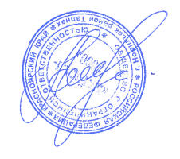 | П.А. Арсентьев

